|  |  |  |  |  |  |
| --- | --- | --- | --- | --- | --- |
|  | | **작성자** | 2013180036  정휘현 | **팀명** | 낙서의 전설  Legend Of Doodles |
| **주차** | 4주차 | **기간** | 2018.1.21 ~ 2018.1.27 | **지도교수** | 이 형 구 (서명) |
| **이번주 한일** | FBX sdk를 분석하고 지난주 추출했던 정점의 노말 벡터와 UV정보를 추출하였습니다. | | | | |

**<상세 수행내용>**

* FBX sdk에서 사용하는 변수 타입 중 FbxLayerElementUV라는 타입이 FBX파일이 가지고 있는 모든 매쉬들의 정점에 대한 uv값을 가지고 있어 정보를 받아올 수 있었습니다.
* GetPolygonVertexNormal(int a,int b, FBXVector4 &c)이라는 함수는 a번째 매쉬의 b번째 정점의 노말값을 c에 복사하는 함수이며 정점의 노말 값을 받아올 수 있습니다.
* 결과

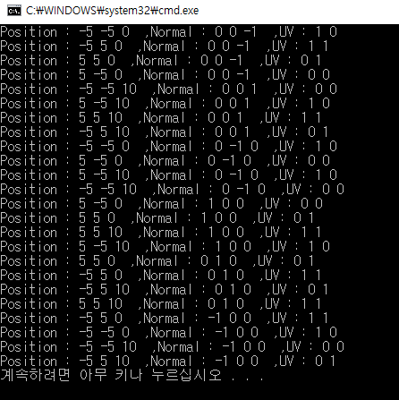

* 눈에 띄는 작업 내용이 없어 영상 촬영을 하지 못했습니다.

|  |  |  |  |
| --- | --- | --- | --- |
| **문제점 정리** | 이번주 TIP에있는 연구실 일을 하다  감기가 심하게 걸려 작업내용이 미비합니다. | **해결 방안** | 이번 주 계속 기운 회복에 힘썼으며 다 낫는 대로 작업을 진행하겠습니다. |
| **다음 주차** | 5주차 | **다음 기간** | 2018.1.28 ~ 2018.2.3 |
| **다음주 할 일** | 애니메이션 작업  FBX sdk에서 애니메이션 관련 자료 조사 | | |
| **지도교수**  **Comment** |  | | |